记录唯一性编号：□□□-□□□□□□-□□

**宁波2号线数字PIS**

**紧急报警器**

**软件烧录手册**

**V1.0**

拟 制：

审 核：

工 艺：

标准化：

批 准：

**修订记录表**

|  |  |  |  |  |
| --- | --- | --- | --- | --- |
| 版本 | 日期 | 拟制 | 审核 | 备注 |
|  |  |  |  |  |
|  |  |  |  |  |
|  |  |  |  |  |
|  |  |  |  |  |

⑴、首先安装J-link驱动。

⑵、安装后打开如下：

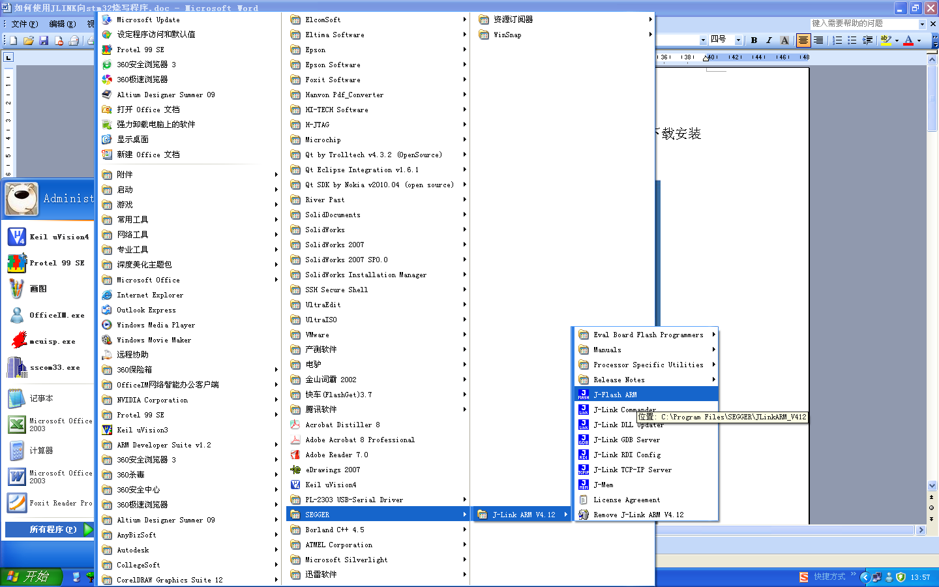

⑶、点击进入

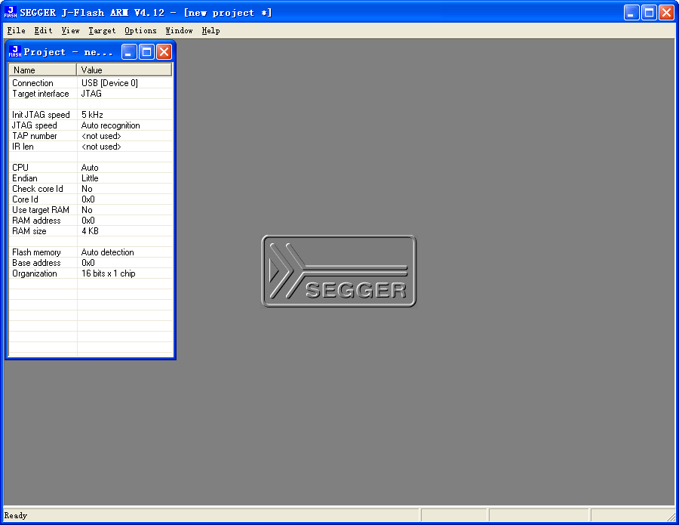

⑷、连接J-link一端到计算机，另一端到电路板，接下来进行工程设置，见下图，

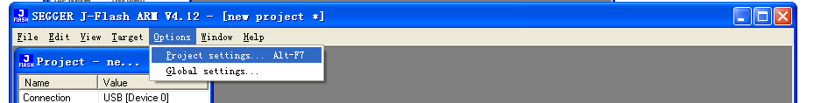

⑸、点击上图中的“Project settings”进入：

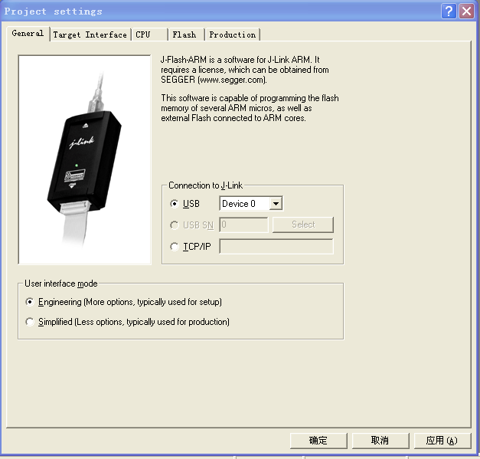

⑹、点击“CPU”，选择CPU型号，如下图所示，这里应选STM32F207。

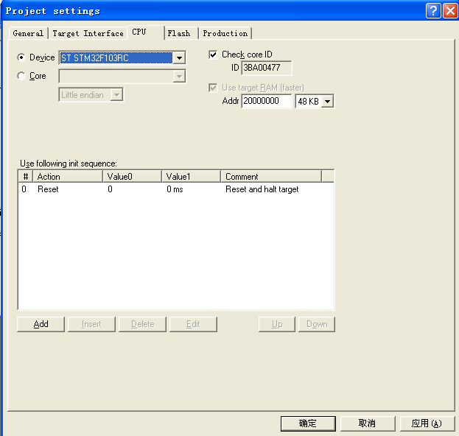

点击确认。

⑺、进行J-link和控制板之间的连接，见下

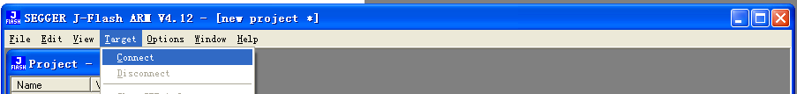

点击“Connect”，状态栏上显示如下：



⑻、打开hex文件，如下所示，



点击进入，并找到hex文件所在的位置，

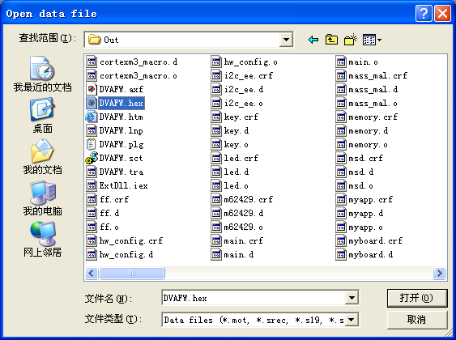

找到实际需要的目标文件，双击打开，如下：

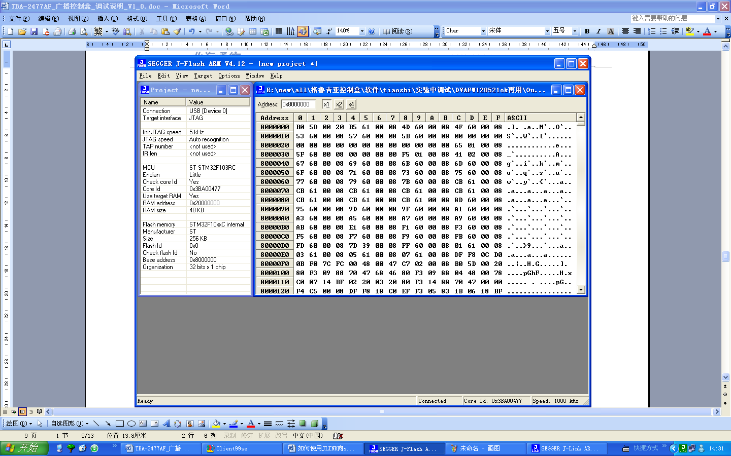

⑼、下载hex文件到CPU，见下

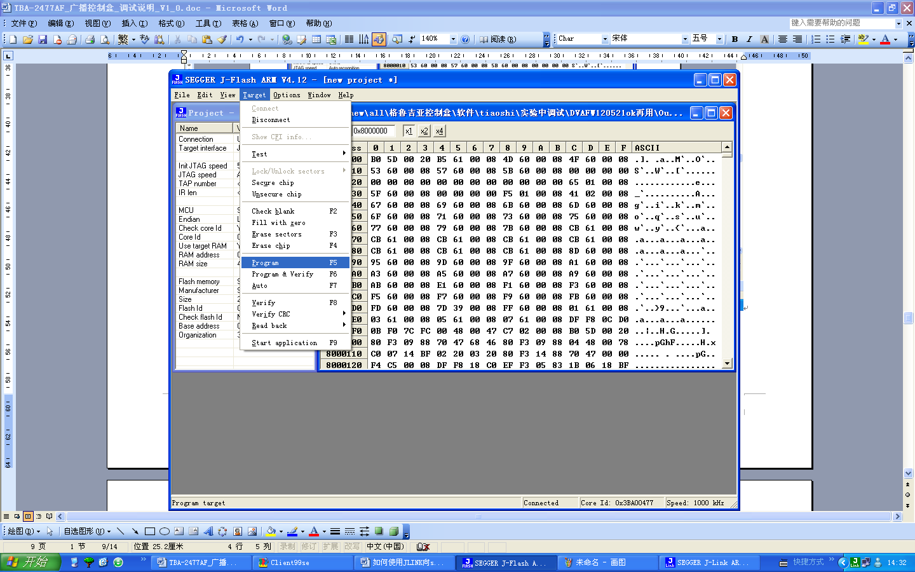

⑽、下载完成后，进行下一步骤的测试。